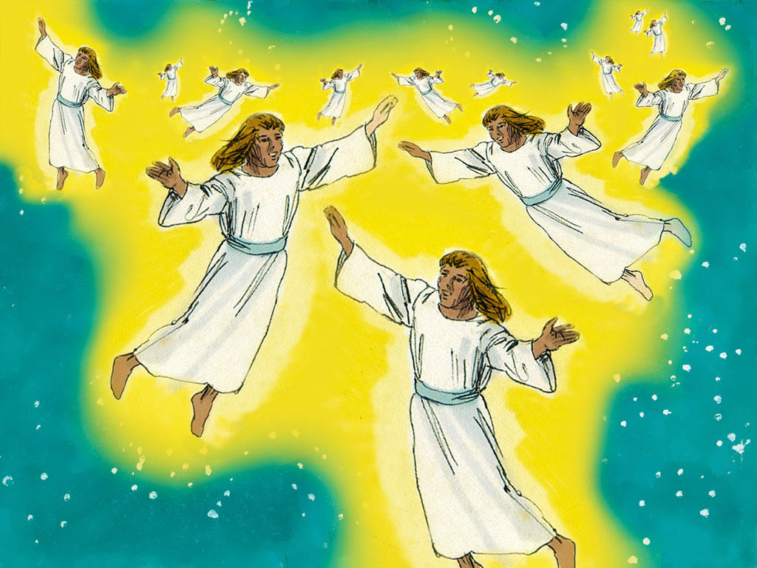
Hoor!
De engelen
zingen …….!
1. Muzikaal intro

2. Wij trekken in een lange stoet (Sela)

Alle kinderen komen zingend binnen:
Wij trekken in een lange stoet
op weg naar Bethlehem,
wij gaan uw koning tegemoet,
o stad Jeruzalem!
Gezegend die zijn komst begroet
en knielen wil voor hem!
Wij loven U, koning en Heer, koning
en Heer, wij loven U, koning en Heer!

Samenzang:
Al bent U nu nog maar een kind,
zo hulpeloos en klein,
wij weten dat het rijk begint
waarvan U Heer zult zijn,
een rijk waarin de vrede wint
van oorlog en van pijn.
Wij loven U, koning en Heer, koning
en Heer, wij loven U, koning en Heer!

3. Opening en gebed

4. Hoor, de eng'len zingen d' eer

Samenzang:
Hoor, de eng'len zingen d' eer
van de nieuw geboren Heer!
Vreed' op aarde, 't is vervuld:
God verzoent der mensen schuld.
Mengt u, volken, in het koor,
dat weerklinkt de hemel door,
mensentong en eng'lenstem,
zingt het kind van Bethlehem!
Hoor, de eng'len zingen d' eer
van de nieuw geboren Heer!

Alle kinderen zingen:
….. Hoor, de eng'len zingen d' eer
van de nieuw geboren Heer!

5. Lukas 1: 26-29 (groep A,

In de zesde maand werd de engel Gabriël door God gezonden naar een stad in Galilea, waarvan de naam Nazareth was, naar een maagd die ondertrouwd was met een man, van wie de naam Jozef was, uit het huis van David; en de naam van de maagd was Maria.

En toen de engel bij haar binnengekomen was, zei hij: Wees gegroet, begenadigde. De Heere is met u. U bent gezegend onder de vrouwen. Toen zij hem zag, raakte zij in verwarring door zijn woorden, en zij vroeg zich af wat de betekenis van deze groet kon zijn.

6. Maria, schrik niet! (groep DC)
Maria denkt aan Jozef
met een lach op haar gezicht.
Ik ga straks met hem trouwen
en dan opeens is daar dat licht.

“Maria schrik niet!
Schrik niet! Schrik niet!
Wat ik vertel is juist heel fijn.
Jij krijgt een kleine Baby,
Die Zoon van God zal zijn.”

7. Lukas 1: 30-38 (groep A

En de engel zei tegen haar: Wees niet bevreesd, Maria, want u hebt genade gevonden bij God. En zie, u zult zwanger worden en een Zoon baren en u zult Hem de Naam Jezus geven. Hij zal groot zijn en de Zoon van de Allerhoogste genoemd worden, en God, de Heere, zal Hem de troon van Zijn vader David geven, en Hij zal over het huis van Jakob Koning zijn tot in eeuwigheid en aan Zijn Koninkrijk zal geen einde komen.

Maria zei tegen de engel: Hoe zal dat mogelijk zijn, aangezien ik geen gemeenschap heb met een man? En de engel antwoordde en zei tegen haar: De Heilige Geest zal over u komen en de kracht van de Allerhoogste zal u overschaduwen. Daarom ook zal het Heilige Dat uit u geboren zal worden, Gods Zoon genoemd worden.

En zie, uw nicht Elizabeth is eveneens zwanger van een zoon, in haar ouderdom. Dit is de zesde maand voor haar, die onvruchtbaar genoemd werd. Want geen ding zal bij God onmogelijk zijn. Maria zei: Zie, de dienares van de Heere, laat met mij geschieden overeenkomstig uw woord. En de engel ging van haar weg.
8. Hoor, de eng'len zingen d' eer

Samenzang:
Hij, die heerst op 's hemels troon,
Here Christus, Vaders zoon,
Wordt geboren uit een maagd
Op de tijd die God behaagt.
Zonne der gerechtigheid,
Woord dat vlees geworden zijt,
Tussen alle mensen in
In het menselijk gezin.
Hoor, de eng'len zingen d' eer
van de nieuw geboren Heer!

Alle kinderen zingen:
….. Hoor, de eng'len zingen d' eer
van de nieuw geboren Heer!

9. Maria (groep C)

Zij had zo’n vreemd bericht gekregen,
Waarover ze maar telkens dacht.
Bij niemand anders in haar woonplaats
Was ooit zo’n boodschap thuis gebracht.

God zou een Kind op aarde geven
Een Kind, zo hulpeloos en klein,
Maar dat Zijn eigen Zoon zou wezen,
En zij, Maria, mocht de moeder zijn!

10. Wees niet bang Maria ( (Jan Visser)

A/B/C:Solo
Wees niet bang, Maria, God zal met je zijn.
Wees niet bang, Maria, want je mag de moeder zijn
Van de Zoon van God…

Alle kinderen zingen:
Hij is de Messias, Koning van Sjaloom.
Net als ieder kindje, komt Hij heel gewoon.
Hij is de Verlosser, jaar op jaar beloofd,
Jezus is de Redder, voor wie in Zijn naam gelooft.
Hij is de Zoon van God.

A/B/C:Solo
Wees niet bang, Maria, God komt heel dichtbij.
Wees niet bang Maria, het is wonderlijk en blij,
Hij is de Zoon van God.

11. Mattheus 1 :18-21

De geboorte van Jezus Christus was nu als volgt. Terwijl Maria, Zijn moeder, met Jozef in ondertrouw was, bleek zij, nog voordat zij samengekomen waren, zwanger te zijn uit de Heilige Geest. Jozef, haar man, wilde haar onopgemerkt verlaten, omdat hij rechtvaardig was en haar niet in het openbaar te schande wilde maken.

Terwijl hij deze dingen overwoog, zie, een engel van de Heere verscheen hem in een droom en zei: Jozef, zoon van David, wees niet bevreesd Maria, uw vrouw, bij u te nemen, want wat in haar ontvangen is, is uit de Heilige Geest; en zij zal een Zoon baren, en u zult Hem de Naam Jezus geven, want Hij zal Zijn volk zalig maken van hun zonden.

12. Jozef, schrik niet! (groep DC)

Maria gaat naar Jozef.
Ze vertelt hem: ik ben blij.
Wij krijgen straks een Kindje.
‘t is een Kind voor jou en mij.

“He Jozef, schrik niet!
Schrik niet! Schrik niet!
Wat ik vertel is juist heel fijn.
Ik krijg een kleine Baby,
jij mag de vader zijn.”

13. Mattheus 1:22-25 (groep A

Dit alles is geschied opdat vervuld werd wat door de Heere gesproken is door de profeet, toen hij zei: Zie, de maagd zal zwanger worden en een Zoon baren, en u zult Hem de Naam Immanuel geven; vertaald betekent dat: God met ons.

Toen Jozef uit de slaap ontwaakt was, deed hij zoals de engel van de Heere hem bevolen had, en hij nam zijn vrouw bij zich; en hij had geen gemeenschap met haar totdat zij haar eerstgeboren Zoon gebaard had; en hij gaf Hem de Naam Jezus.
14. Zo lang gewacht (Rikkert Zuiderveld)

Alle kinderen zingen / solo’s
Zo lang gewacht, nu is het zo ver
In de donkere nacht, flonkert een ster
En ik hoor de blijde engelenkoren
Nu is de Redder geboren
Zo lang gewacht, nu is het zo ver
In de winterse nacht, glinstert een ster
En ik zie een nieuwe morgen gloren
Nu is de Redder geboren.

15. Hoor, de eng’len zingen d’eer (groep D?

….Hoor de eng’len zingen d’eer
Van de nieuw geboren Heer’!

16. Klas B Lukas 2: 8-14 (groep A

En er waren herders in diezelfde streek, die zich ophielden in het open veld en 's nachts de wacht hielden over hun kudde. En zie, een engel van de Heere stond bij hen en de heerlijkheid van de Heere omscheen hen en zij werden zeer bevreesd.

En de engel zei tegen hen: Wees niet bevreesd, want zie, ik verkondig u grote blijdschap, die voor heel het volk wezen zal, namelijk dat heden voor u geboren is de Zaligmaker, in de stad van David; Hij is Christus, de Heere.

En dit zal voor u het teken zijn: u zult het Kindje vinden in doeken gewikkeld en liggend in de kribbe. En plotseling was er bij de engel een menigte van de hemelse legermacht, die God loofde en zei: Eer zij aan God in de hoogste hemelen, en vrede op aarde, in mensen een welbehagen.

17. Hoor, de eng’len zingen d’eer (groep D!!!!)

….. Hoor, de eng'len zingen d' eer
van de nieuw geboren Heer!

18. Herders (groep B)

Herders, wakend bij de schapen,
Zitten in de donk’re nacht
Nee, ze willen niet gaan slapen,
Want ze houden trouw de wacht.

Maar…. dan worden ze beschenen,
Plotseling, door een heel groot licht.
En het donker is verdwenen
Wonderlijk is dit gezicht!

Wat een wonder, als hun oren
Mogen horen: ‘Vrees toch niet!
Christus is voor u geboren,
Ga naar Bethlehem en ziet:

19. Herders, schrik niet! (Groep DC)
De herders zitten buiten
bij de schapen in het veld.
Opeens is daar een engel
die de herders iets vertelt:

“Hé herders, schrik niet!
Schrik niet! Schrik niet!
Wat ik vertel is juist heel fijn.
Er is een kleine Baby,
Die Zoon van God zal zijn.”

20. Herders (groep B)

In een stal zult u Hem vinden
In een kribbe, klein en teer.
Men zal Hem in doeken winden.
Ziet uw Heiland, ziet uw Heer.’

Engelen komen en zij zingen
Van het wonder van gena
Groot en heerlijk zijn de dingen
In het veld van Efratha.

21. Hoor, de eng'len zingen d' eer (groep B)

….. Hoor, de eng'len zingen d' eer
van de nieuw geboren Heer!

22. Jezus is geboren (in canon) (Jan Visser)

Samenzang: Links vh midden begint en rechts valt in bij 2e zin.
Jezus is geboren (2x) Halleluja
Eer zij God in hoge (2x) Halleluja
Vrede op de aarde (2x) Halleluja
In de mensen wel behagen (2x) Halleluja

23. Lukas 2: 15-18 (groep A

En het geschiedde, toen de engelen van hen weggegaan waren naar de hemel, dat de herders tegen elkaar zeiden: Laten wij dan naar Bethlehem gaan en dat woord zien dat er geschied is, dat de Heere ons bekendgemaakt heeft.

En zij gingen met haast en vonden Maria en Jozef, en het Kindje liggend in de kribbe. Toen zij Het gezien hadden, maakten zij overal het woord bekend dat hun over dit Kind verteld was. En allen die het hoorden, verwonderden zich over wat door de herders tegen hen gezegd werd.

24. Gloria (Elly Zuiderveld)

Groep C zingt: Solo
Eeuwenlang geleden, in een donker dal
Zochten herders naar een kindje in een arme stal
Nog maar pas geboren, al zo lang verwacht,
En er zongen eng´lenkoren door de nacht.

Alle kinderen zingen:
Ze zongen, Gloria, gloria voor het kindje klein en teer
Gloria, gloria voor de allerhoogste Heer.

Groep BC zingt:
Eeuwenlang geleden,was ik er niet bij
Maar het wonder is gebleven, ook voor jou en mij
Want datzelfde kindje uit die arme stal
Eren wij nu als de Koning van ´t heelal.

Alle kinderen zingen:
We zingen, Gloria, gloria voor het kindje klein en teer
Gloria, gloria voor de allerhoogste Heer.
25. Hoor, de eng'len zingen d' eer (Instrumentaal)

….. Hoor, de eng'len zingen d' eer
van de nieuw geboren Heer!

26. Vertelling Kerstgeschiedenis

27. Hoor, de eng'len zingen d' eer

Samenzang:
Vreed’op aarde ‘tis vervuld
God verzoent der mensen schuld!
Voegt u, volken, in het koor,
dat weerklinkt de hemel door,
mensentong en eng'lenstem,
zingt het Kind van Bethlehem!
Hoor de eng'len zingen d'eer
van de nieuwgeboren Heer!

Alle kinderen zingen:
….. Hoor, de eng'len zingen d' eer
van de nieuw geboren Heer!

28. Psalm 40: 4 (groep A

Hij legde mij een nieuw lied in de mond, een lofzang voor onze God. Velen zullen het zien en vrezen, en op de HEERE vertrouwen.

29. Diep, diep, diep als de zee (groep D)

Diep, diep, diep als de zee.
Hoog, hoog, hoog als de lucht.
Wijd, wijd, wijd
als het water blauw.
Is Jezus' liefde voor jou en mij.
‘t Is net zo diep, diep,
diep als de zee.
Hoog, hoog, hoog als de lucht.
Wijd, wijd, wijd
als het water blauw.
Is Jezus' liefde voor jou.

Deep deep deep as the see
High high high as the sky
Wide wide wide as the water blue
Is Jesus’love for you and me

It is so deep deep deep as the see
High high high as the sky
Wide wide wide as the water blue
Is Jesus’love for you!

30. Hoor, de eng'len zingen d' eer

Alle kinderen zingen:
….. Hoor, de eng'len zingen d' eer
van de nieuw geboren Heer!

31. Kerstfeest (groep C)

Maar dat is zo lang geleden!
’t Is toch wel de grote vraag:
Wat betekent Kerstfeest heden?
Ja, wat zegt het mij vandaag?

Kerstfeest wijst op onze zonden.
Kerstfeest wijst op onze schuld.
Nooit werd er behoud gevonden
Als Gods eis niet was vervuld.

De mens kan nooit in eigen kracht
Gaan tot God, Die hij verliet.
Hij wíl niet doen wat God beveelt,
Maar ook; hij kán het niet.

Hij kwam om de straf te dragen,
Tot voldoening van Gods recht.
God heeft alle straf en plagen
Van Zijn volk op Hem gelegd.

32. Eer zij God in onze dagen

Samenzang vrouwen:
Eer zij God die onze vader
En die onze koning is
Eer zij God die op de aarde
Naar ons toegekomen is

Alle kinderen zingen: Alle meisjes zingen:
Gloria in excelcis Deo
Gloria in excelcis Deo
Samenzang mannen:
Lam van God Gij hebt gedragen
Alle schuld tot elke prijs
Geef in onze levensdagen
Liefde en vrêe kyrieeleis

Alle kinderen zingen: Alle jongens zingen:
Gloria in excelcis Deo
Gloria in excelcis Deo
33. Hoor, de eng'len zingen d' eer (groep C)

….. Hoor, de eng'len zingen d' eer
van de nieuw geboren Heer!

34. Licht in de nacht (Opw. 527)

Samenzang:/ Solo?
Licht in de nacht; een ster schijnt door de wolken,
dit is de nacht dat Zijn leven begon.
'n Sluier van angst en pijn lag op de volken,
totdat Hij kwam en het kwaad overwon.
Nieuwe hoop is Hij ons komen brengen;
Stralend breekt die held're morgen aan.
Prijs nu Zijn naam,
samen met de eng’len.
O, nacht vol licht,
O, nacht dat Jezus kwam (2x)
Wat Hij ons leert, is geven om een ander;
liefde alleen is de weg die Hij wees.
En als Hij spreekt verbreekt Hij alle banden.
Vrij van het juk van verdrukking en vrees.
Uit ons hart en dwars door alle tranen
ontspringt een lied dat jubelt door de tijd.
Prijs nu Zijn naam,
samen met de eng’len!
en geef Hem glorie
in alle eeuwigheid. (3x)

35. Sluiting en dankgbed

36. Hoor, de eng'len zingen d' eer

Samenzang:
Lof aan U die eeuwig leeft
En op aarde vrede geeft,
Gij die ons geworden zijt
Taal en teken in de tijd,
Al Uw glorie legt Gij af
Ons tot redding uit het graf,
Dat wij ongerept en rein
Nieuwgeboren zouden zijn.
Hoor, de eng'len zingen d' eer
van de nieuw geboren Heer!

Alle kinderen zingen:
….. Hoor, de eng'len zingen d' eer
van de nieuw geboren Heer!

37. Ere zij God:

Samenzang:
Ere zij god, Ere zij God
In den hoge, in den hoge, in den hoge
Vrede op aarde, vrede op aarde
In de mensen een welbehagen
Ere zij God in den hoge,
Ere zij God in den hoge
Vrede op aarde, vrede op aarde
In de mensen, in de mensen, een welbehagen
In de mensen, een welbehagen, een welbehagen
Amen, Amen
38. Collecte bij de uitgang
(Zondagsschoolactie 2017-2018 ‘Kenia’)

Actie: Zondagsschool in een sloppenwijk

